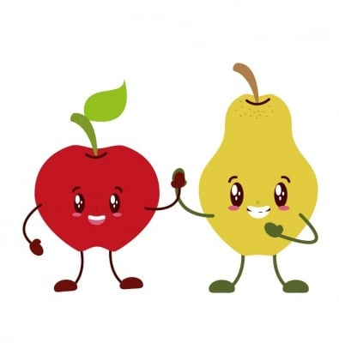  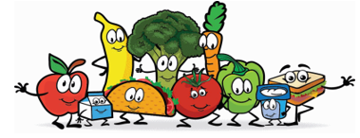

**OSNOVNA ŠKOLA „MILAN AMRUŠ“ SLAVONSKI BROD**

**JELOVNIK OD 16.12. DO 20.12.2024.**

|  |  |  |  |
| --- | --- | --- | --- |
|  | **DORUČAK** | **RUČAK** | **UŽINA** |
| **PONEDJELJAK** | Kruh sa lino-ladom, mlijeko | Grčka sarma, kruh, kinder pingui | Voćni jogurt |
| **UTORAK** | Kruh sa paštetom, čaj | Pureći rižoto, salata, klementina | Napolitanke |
| **SRIJEDA** | Griz | Grašak sa korjenastim povrćem i svinjetinom, kruh, banana | Puding |
| **ČETVRTAK** | Kukuruzni kruh sa sirnim namazom, čaj | Tjestenina sa bolonjez umakom, salata, naranča | Čajni kolutići |
| **PETAK** | / | / | / |

*Škola zadržava pravo izmjene jelovnika